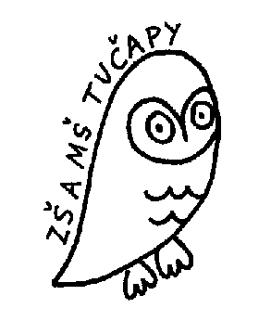
Základní škola a Mateřská škola Tučapy, okres Vyškov, příspěvková organizace
Adresa školy: Tučapy 116, 683 01 Rousínov
Tel: 776 386 638, e-mail: skola@zsmstucapy.cz
www.zsmstucapy.cz

ORGANIZACE ZÁPISU DO 1. ROČNÍKU
2. dubna 2020 v době od 15 do 17 hod.
Vážení rodiče,
vyplněnou žádost k přijetí Vašeho dítěte k základnímu vzdělávání budete podávat v ředitelně. V případě, že žádost budete vypisovat až na místě, bude k tomuto účelu vyhraněna místnost I. třídy, kde budou připraveny tiskopisy. V ředitelně pak dojde jen k ověření správnosti údajů (dle rodného listu dítěte a OP) a předání registračního čísla.

Děkuji za pochopení.
Mgr. Alžběta Záhoříková, ředitelka školy

